Yunnan Journey


คุนหมิง ฮุ่ยเจ๋อ สถานีรถไฟหม่าหยวนมิเตอร์เกจ 6วัน 5คืน
สัมผัสทุ่งหญ้าเขียวขจี...มองโกเลียใต้
เมนูพิเศษ...ขนมจีนข้ามสะพาน // สุกี้เห็ด...พร้อมบริการน้ำจิ้มไทยรสเด็ด

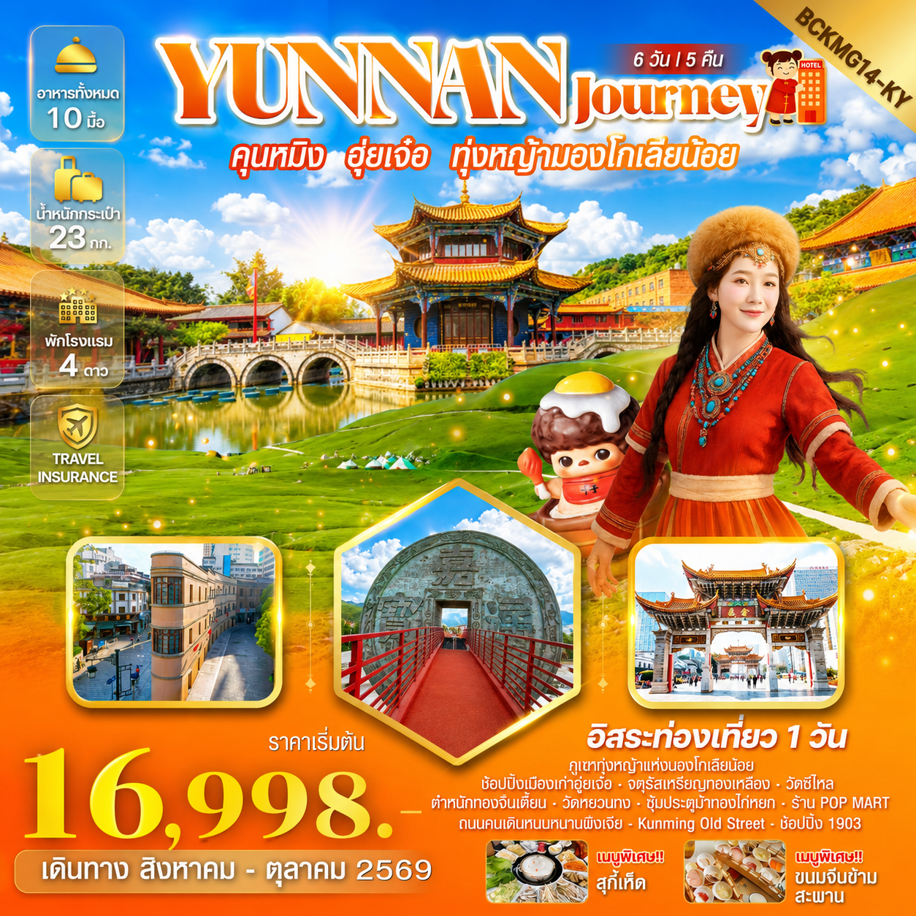
FLIGHT NO. | ROUTING | TIME | AIRLINES
KY8370 | BKK - KMG | 20.10 - 23.05 | Kunming Airline
KY8369 | KMG - BKK | 17.20 - 18.50 | Kunming Airline
น้ำหนักสัมภาระโหลดใต้ท้องเครื่องไม่เกิน 23 Kg. // สัมภาระถือขึ้นเครื่อง (Carry on) ไม่เกิน 5 Kg.

วันที่ | โปรแกรมเดินทาง | เช้า | เที่ยง | ค่ำ | โรงแรมที่พัก
1 | กรุงเทพฯ – สนามบินคุนหมิงฉางชุ่ย KY8370 (20.10-23.05) - คุนหมิง | - | - | - | HUI SHANG HOTEL  หรือเทียบเท่า 4 ดาวจีน
2 | คุนหมิง – วัดหยวนทง – ตำหนักทองจินเตี้ยน – สวนน้ำตกคุนหมิง – เดินทางไปฮุ่ยเจ๋อ – จัตุรัสเหรียญโบราณ |  | ขนมจีนข้ามสะพาน |  | Man Hai Hotel  หรือเทียบเท่า 4 ดาวจีน
3 | ภูเขาทุ่งหญ้าแห่งมองโกเลียน้อยหรือทุ่งหญ้าต้าไห่เฉาซาน (รวมรถแบตเตอรี่)  วัดซีไหล – วัดสุขนิรันดร์ – เมืองโบราณฮุ่ยเจ๋อ - เดินทางกลับคุนหมิง  สินค้าพื้นเมืองร้านบัวหิมะ |  |  |  | LONG WAY HOTEL  หรือเทียบเท่า 4 ดาวจีน
4 | สถานีรถไฟหม่าหยวนมิเตอร์เกจ - เมืองโบราณกวนตู้ – สินค้าพื้นเมืองร้านหยก - ซุ้มประตูม้าทองไก่หยก – ช้อปปิ้งถนนคนเดินถนนหนานผิงเจีย - ร้านPOP MART - คุนหมิง Old Street อิสระอาหารเย็น |  | สุกี้เห็ด | - | LONG WAY HOTEL  4*หรือเที่ยบเท่า
5 | อิสระท่องเที่ยว 1 วัน (ไม่มีไกด์+รถ บริการ)  OPTION : SNOW WORLD SUNAC (สโนว์ เวิลด์ 300 หยวน/ท่าน)  มีไกด์+รถ บริการ  OPTION : เขาซีซาน (300 หยวน/ท่าน) มีไกด์+รถ บริการ |  | - | - | LONG WAY HOTEL  4*หรือเที่ยบเท่า
6 | สินค้าพื้นเมืองร้านผ้าไหม – 1903 Park อิสระอาหารกลางวัน  สนามบินคุนหมิงฉางชุ่ย – กรุงเทพฯสุวรรณภูมิ KY8369 (17.20-18.50) |  | - | -

กำหนดการเดินทาง |  | ผู้ใหญ่ (พักห้องละ 2-3 ท่าน)  (ราคาเด็ก / ผู้ใหญ่ เท่ากัน) | พักเดี่ยวเพิ่ม
ศุกร์-พุธ | 07 - 12 สิงหาคม 2569 | 19,998.- | 4,500
ศุกร์-พุธ | 21 - 26 สิงหาคม 2569 | 18,998.- | 4,500
เสาร์-พฤหัสบดี | 29 สิงหาคม – 03 กันยายน 2569 | 18,998.- | 4,500
เสาร์-พฤหัสบดี | 05 - 10 กันยายน 2569 | 17,998.- | 4,500
พฤหัสบดี-อังคาร | 17 - 22 กันยายน 2569 | 16,998.- | 4,500
จันทร์-เสาร์ | 21 - 26 กันยายน 2569 | 16,998.- | 4,500
อาทิตย์-ศุกร์ | 11 - 16 ตุลาคม 2569 | 18,998.- | 4,500
อังคาร-อาทิตย์ | 13 - 18 ตุลาคม 2569 | 19,998.- | 4,500
จันทร์-เสาร์ | 19 - 24 ตุลาคม 2569 | 19,998.- | 4,500
**ราคาเฉพาะคนไทยเท่านั้น / พาสปอร์ตต่างชาติเก็บเพิ่ม 2,000 บาท / ท่าน ****คณะ 15 ท่าน ออกเดินทาง (มีหัวหน้าทัวร์)**
ราคาทัวร์ดังกล่าวรวมภาษีน้ำมันที่ปรับขึ้นแล้ว ณ วันที่ 24 มิถุนายน 2569 หากราคาภาษีน้ำมันมีการปรับเปลี่ยน
ทางบริษัทขอสงวนสิทธิ์ในการเรียกเก็บภาษีน้ำมันที่มีการปรับขึ้น

เด็กเล็กอายุ น้อยกว่า 2 ขวบ ณ วันเดินทางไป-กลับ 6,500.- บาท
โปรแกรมนี้มีลงร้านช้อปปิ้ง 3 ร้าน ( ร้านบัวหิมะ และหยก หรือ ร้านผ้าไหม)
โปรแกรมนี้ลงร้านรัฐบาล 3 ร้าน ** ข้อควรทราบ : ตามนโยบายของร้านสินค้าท้องถิ่นจีน กำหนดให้มีการประชาสัมพันธ์สินค้าพื้นเมืองให้นักท่องเที่ยวทั่วไปได้รู้จัก จึงเรียนให้กับนักท่องเที่ยวทุกท่านทราบว่า ร้านสินค้าท้องถิ่นจีนทุกร้านจำเป็นต้องรบกวนทุกท่านแวะชม ใช้เวลาไม่น้อยกว่า 60 นาที ซื้อหรือไม่ซื้อขึ้นอยู่กับความพอใจของท่านเป็นหลัก ไม่มีการบังคับใด ๆ ทั้งสิ้น
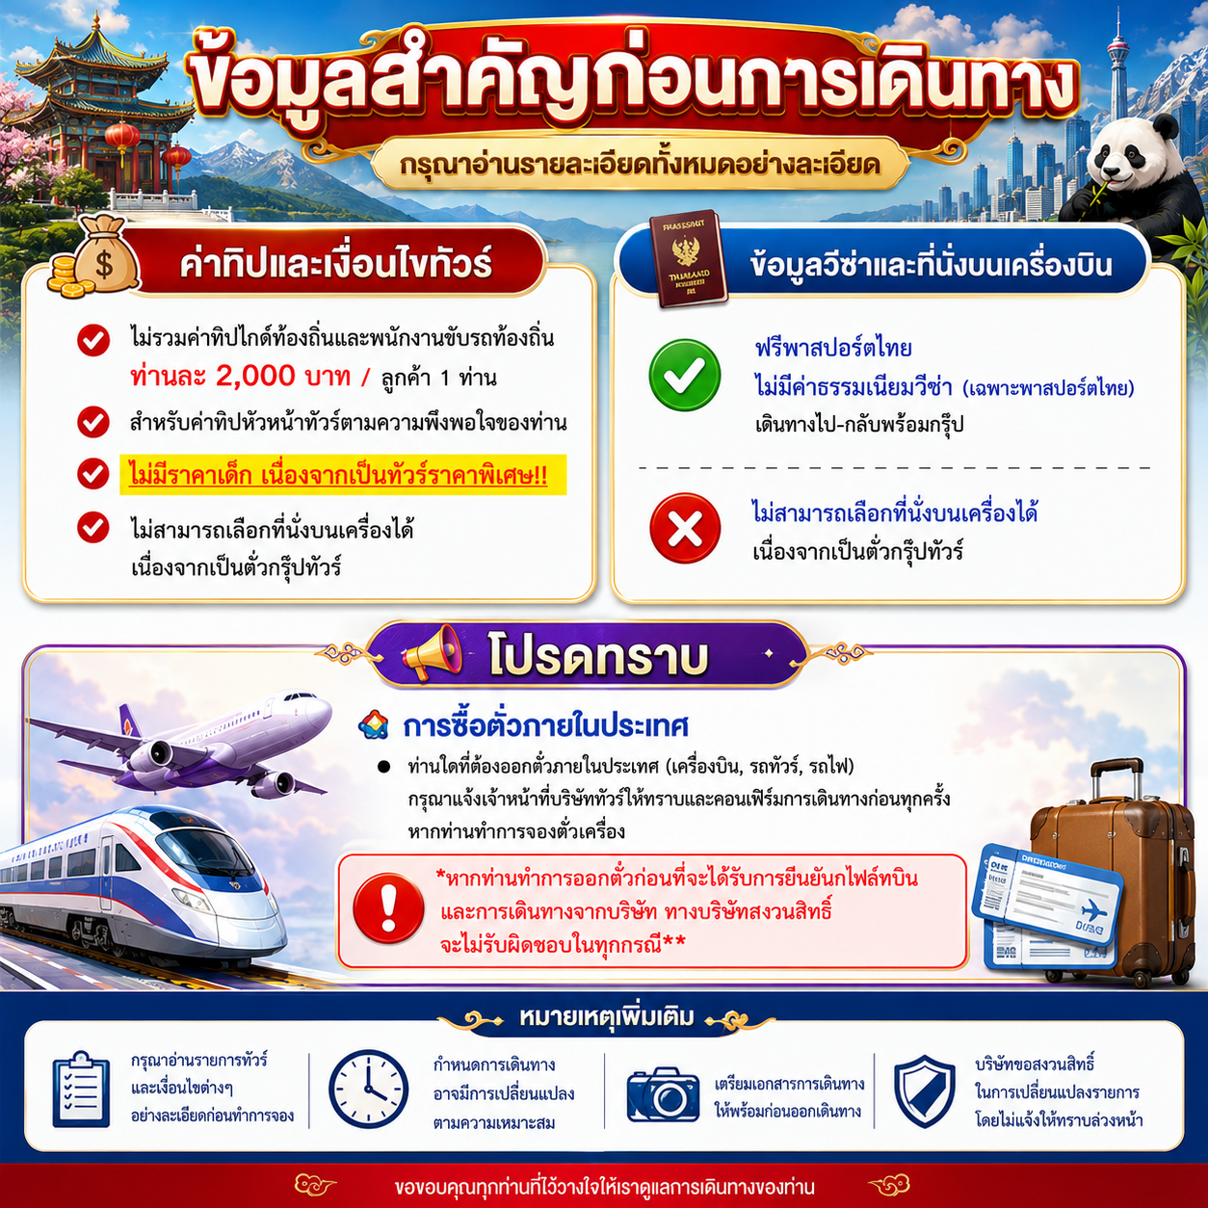
รายละเอียดโปรแกรม
วันแรก กรุงเทพฯ – สนามบินคุนหมิงฉางชุ่ย KY8370 (20.10-23.05) - คุนหมิง
16.30 น. พร้อมกันที่ท่าอากาศยานสุวรรณภูมิ อาคารผู้โดยสารระหว่างประเทศ โดยมีเจ้าหน้าที่คอยให้การต้อนรับและอำนวยความสะดวกตรวจเช็คสัมภาระและเอกสารการเดินทางให้กับทุกท่าน เช็คอิน ณ เคาน์เตอร์ Kunming airlines
20.10 น. ออกเดินทางสู่คุนหมิง โดยเที่ยวบินที่ KY8370
23.05 น. ถึงสนามบินคุนหมิงฉางซุ่ย นครคุนหมิง มณฑลยูนนานมีชื่อเสียงอันดีงามว่าเป็น "นครใบไม้ผลิ" แหล่งเกิดความเขียวชอุ่ม ณ ที่นี้มีภูเขา และแม่น้ำลำธารสวยสดงดงาม มีวิวทัศน์ธรรมชาติสวยวิจิตระการตา มีภูเขาสูงที่เต็มไปด้วยหิมะตลอดปีในซีกโลกเหนือ มีป่าดึกดำบรรพ์อันหนาทึบ มีหุบเขาอันลึกลับ มีสิ่งมหัศจรรย์มากมาย หลัง ผ่านพิธีการตรวจคนเข้าเมือง และรับสัมภาระเรียบร้อย
พักที่ HUI SHANG HOTEL หรือเทียบเท่า 4 ดาวจีน
วันที่สอง คุนหมิง – วัดหยวนทง – ตำหนักทองจินเตี้ยน - สวนน้ำตกคุนหมิง – เดินทางไปฮุ่ยเจ๋อ – จัตุรัสเหรียญโบราณ
เช้า บริการอาหารเช้า ณ ห้องอาหารโรงแรม
นำท่านชมวัดหยวนทง (Yuantong Temple) เป็นวัดที่ใหญ่และเก่าแก่ที่สุดของมณฑลยูนนาน ตั้งอยู่ที่ถนนหยวนทงเจียง สร้างมาตั้งแต่สมัยราชวงศ์ถังมีอายุยาวนานประมาณ 1,200 กว่าปี ภายในวัดตกแต่งร่มรื่นสวยงาม กลางลานมีสระน้ำขนาดใหญ่ แต่การสร้างวัดแห่งนี้ดูแล้วจะแปลกตากว่าวัดอื่นๆในจีน เพราะปกติแล้วการสร้างวัดของจีนส่วนมากจะต้องสร้างอยู่บนภูเขา มีแต่วัดหยวนทงที่สร้างแปลกที่สุดในจีนคือสร้างวัดต่ำกว่าภูเขา โดยวิหารจะอยู่ต่ำที่สุด เนื่องจากวัดแห่งนี้ ไม่ได้สร้างขึ้นเพื่อเป็นวัดโดยตรง แต่เคยเป็นศาลเจ้าแม่กวนอิมมาก่อน ดังนั้นคำว่า “หยวนทง” จึงเป็นชื่อที่ปรากฏในคัมภีร์ของเจ้าแม่กวนอิม มีสะพานข้ามไปสู่ศาลาแปดเหลี่ยมกลางสระน้ำมรกต มีทั้งปลา,เต่าอยู่มากมาย ศาลาหลังนี้อู๋ซันกุ้ยสร้างในสมัยราชวงศ์ชิง ในศาลาประดิษฐาน “เจ้าแม่กวนอิมพันกร” และเจ้าแม่กวนอิมพม่า หรือเรียกว่า “เจ้าแม่กวนอิมหยก”
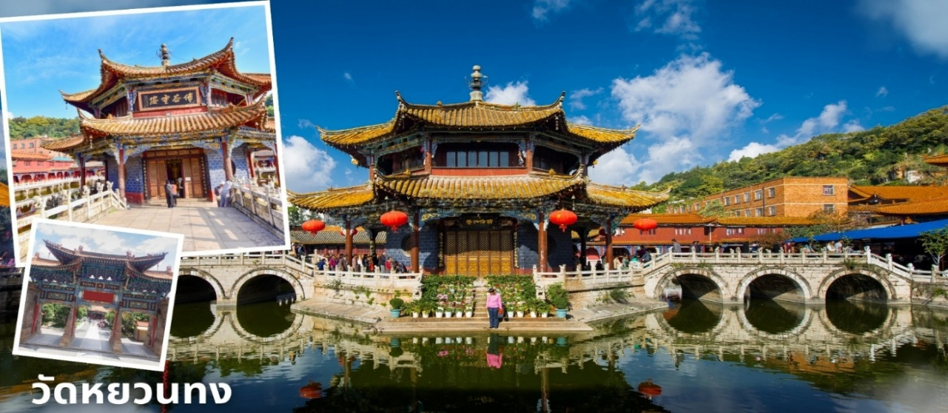

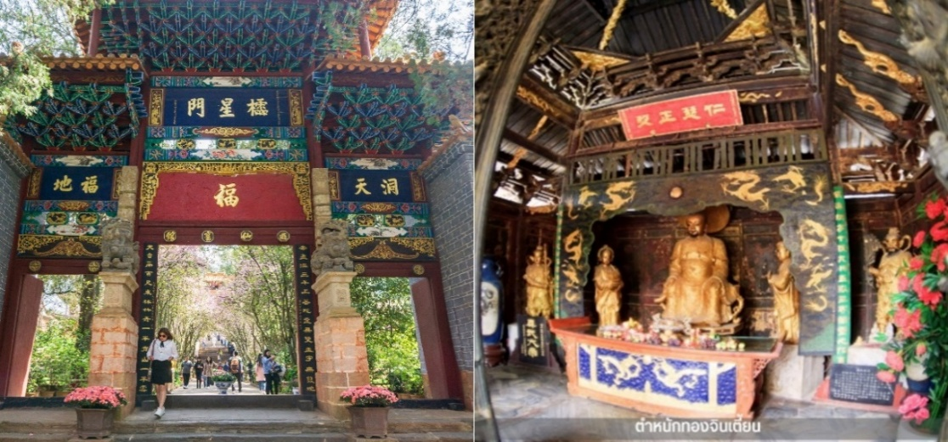
นำท่านชมความงามของตำหนักทองจินเตี้ยน ในอดีตเคยเป็นที่พักของอู๋ซันกุ้ย “ขุนศึกผู้ขายชาติ” และนางงามเฉินหยวนหยวน เป็นตำหนักที่มีฝาผนังและหลังคาสร้างด้วยทองเหลืองถึง 380 ตัน จึงทำให้ตำหนักมีความสวยเด่น แลดูเสมือนทอง จึงได้ชื่อว่า “ ตำหนักทอง ” นับได้ว่าเป็นตำหนักที่ใหญ่ที่สุดของจีน

กลางวัน บริการอาหารกลางวัน ณ ภัตตาคาร เมนูพิเศษ...ขนมจีนข้ามสะพาน
นำท่านเดินทางสู่สวนน้ำตกคุนหมิง สวนสาธารณะใจกลางเมืองคุนหมิงแห่งนี้เปิดให้ใช้บริการเมื่อปี 2016 ถือเป็นสถานที่ท่องเที่ยวแห่งใหม่และเป็นที่พักผ่อนหย่อนใจยอดฮิตของชาวเมืองคุนหมิงเลยทีเดียว Kunming Waterfall Park หรืออีกชื่อนึ่งคือ Niulan River Waterfall Park เป็นสวนสาธารณะขนาดใหญ่ที่ใช้เวลาสร้างกว่า 3 ปี ภายในประกอบไปด้วยน้ำตกและทะเลสาบอีก 2 แห่ง ที่สร้างขึ้นด้วยฝีมือมนุษย์ ไฮไลท์ของสวนอย่าง น้ำตกใหญ่ยักษ์นั้น กว้างกว่า 400 เมตร และมีความสูงถึง 12.5 เมตร ถือเป็นน้ำตกฝีมือมนุษย์ที่ยาวติดอันดับของเอเชียเลยทีเดียว
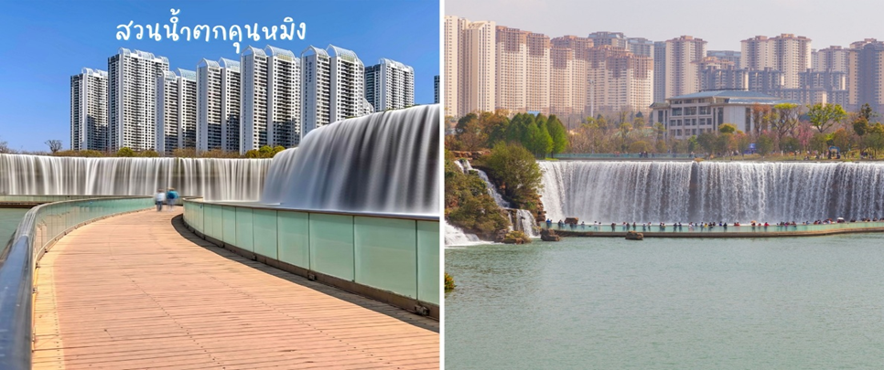

จากนั้นนำท่านเดินทางสู่เมืองฮุ่ยเจ๋อโดยรถบัสปรับอากาศ ระหว่างทางทิวทัศน์สลับสีสันเป็นภาพที่สวยงามเป็นอย่างมาก ให้ท่านได้พักผ่อนตามอัธยาศศัย
เมืองฮุ่ยเจ๋อ ซึ่งตั้งอยู่ทิศตะวันออกเฉียงเหนือของมณฑลยูนนาน ภูมิประเทศมีทั้งที่เป็นภูเขาสูง สลับกับพื้นราบ เมืองนี้เป็นเมืองแห่งวัฒนธรรมการค้ามายาวนาน
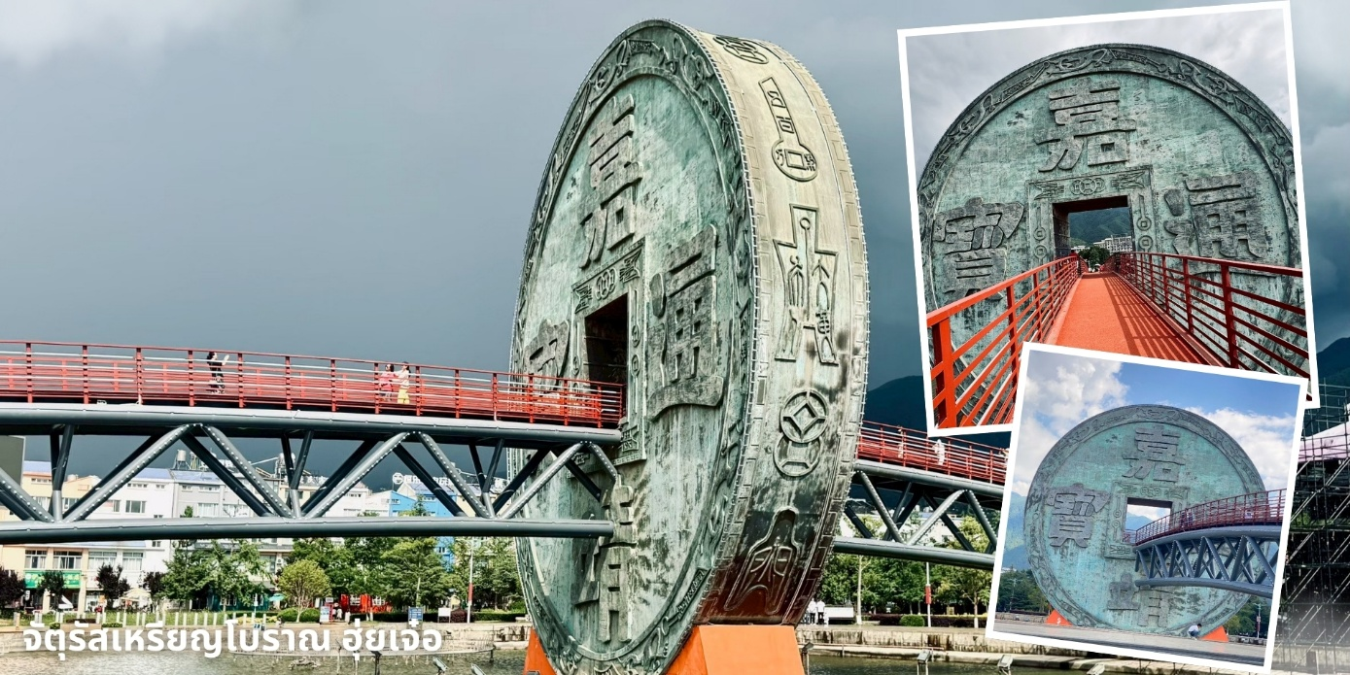
นำท่านเดินทางสู่ จัตุรัสเหรียญโบราณ ฮุ่ยเจ๋อ (Ancient Coin Square) หรือที่รู้จักกันในชื่อ "จัตุรัสเจียจิงถงเป่า" (Jiajing Tongbao Square) คือสถานที่ท่องเที่ยวแลนด์มาร์กสำคัญ เป็นประติมากรรมเหรียญที่ใหญ่ที่สุดในโลก: ตรงใจกลางจัตุรัสเป็นที่ตั้งของแบบจำลองเหรียญทองแดงโบราณขนาดมหึมา มี เส้นผ่านศูนย์กลางสูงถึง 22.6 เมตร และมี น้ำหนักรวม 77,777 กิโลกรัม จัตุรัสนี้ถูกสร้างขึ้นเพื่อเฉลิมฉลองการเปิดโรงหล่อเหรียญในปี ค.ศ. 1555 ซึ่งตรงกับรัชสมัยของจักรพรรดิเจียจิ้ง แห่งราชวงศ์หมิง เพื่อสะท้อนถึงความรุ่งเรืองของวัฒนธรรมการค้าและเหมืองทองแดงในอดีตจัตุรัสเหรียญโบราณ ถูกสร้างข้ึนเนื่องในโอกาสเฉลิมฉลองวันเปิดโรงหล่อเหรียญในปี ค.ศ. 1555 ซึ่งตรงกับรัชสมัยของจักพรรดิเจียชิ่งของราชวงศ์หมิง ภายหลังไดม้ีการบูรณะเพิ่มเติมเหรียญทองแดงโบราณให้มีขนาดใหญ่ขึ้น เหรียญโบราณน้ีเส้นผ่าศูนย์กลาง 22.6 เมตร น้ำหนัก 77,777 กิโลกรัม
ค่ำ บริการอาหารค่ำ ณ ภัตตาคาร
พักที่ MAN HAI HOTEL หรือเทียบเท่า 4 ดาวจีน
วันที่สาม ภูเขาทุ่งหญ้าแห่งมองโกเลียน้อยหรือทุ่งหญ้าต้าไห่เฉาซาน (รวมรถแบตเตอรี่) – วัดซีไหล – วัดสุขนิรันดร์
เมืองโบราณฮุ่ยเจ๋อ - เดินทางกลับคุนหมิง - สินค้าพื้นเมืองร้านบัวหิมะ

เช้า บริการอาหารเช้า ณ ห้องอาหารโรงแรม
นำท่านเดินทางสู่ตื่นตากับ "ทุ่งหญ้ามองโกเลียน้อย" หรือทุ่งหญ้าต้าไห่เฉาซาน (Dahai Caoshan) ทุ่งหญ้าอัลไพน์ขนาดใหญ่บนความสูงกว่า 3,500 เมตรเหนือระดับน้ำทะเล ที่ได้รับฉายาว่า ภูเขาแห่งมองโกเลียน้อยหรือ ภูเขาแห่งมองโกเลียใต้(รวมรถแบตเตอรี่) ตั้งอยู่ห่างจากตัวเมืองฮุ่ยเจ๋อประมาณ 1 ชั่วโมง ภูเขาทุ่งหญ้าฮุ่ยเจ๋อ เป็นสถานที่ท่องเที่ยวทางธรรมชาติระดับ AAAA มีพื้นที่ครอบคลุม 180,000 เอเคอร์ ซึ่งประกอบด้วยภูเขา ทุ่งหญ้า ดอกไม้ เนินดินและลำธาร และสายหมอก ให้ความรู้สึกสงบสุขเมื่อได้เยี่ยมเยือน จนได้รับขนานนามจากนักท่องเที่ยวว่า “นิวซีแลนด์ตะวันออก”ระหว่างทางเส้นทางนั่งรถขึ้นไปบนภูเขาจะผ่านทุ่งนาขั้นบันได ทุ่งหญ้าแห่งนี้อยู่สูงกว่าระดับน้ำทะเลระหว่าง 3,000-4,000 เมตร ภูเขาทุ่งหญ้ามีทิวทัศน์สวยงาม อากาศเย็นสบายตลอดทั้งปี
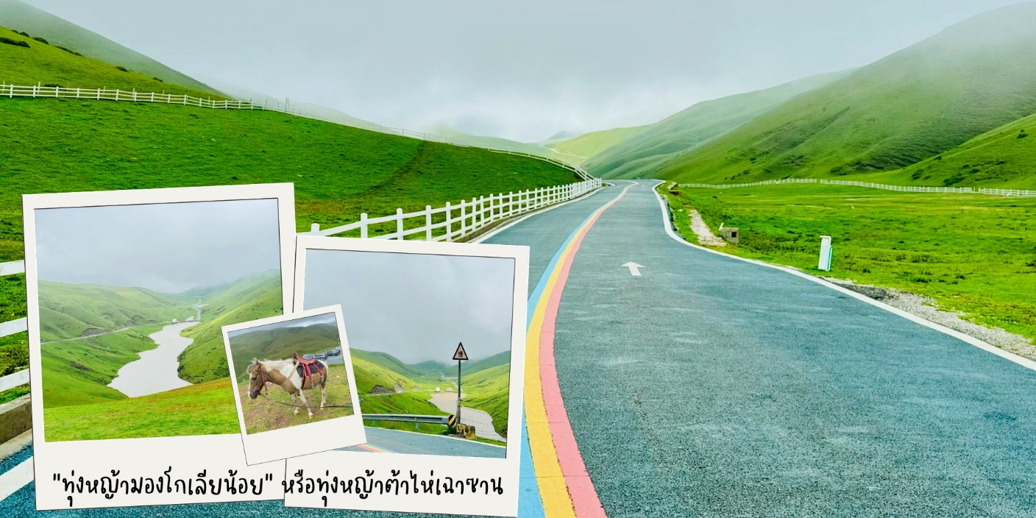
ในช่วงฤดูร้อน ระหว่างเดือน กรกฏาคม - กันยายน จะเป็นช่วงทุ่งหญ้าสีเขียวขจี และจะกลายเป็นสถานที่เลี้ยงสัตว์ของชนเผ่าหยี

กลางวัน บริการอาหารกลางวัน ณ ภัตตาคาร
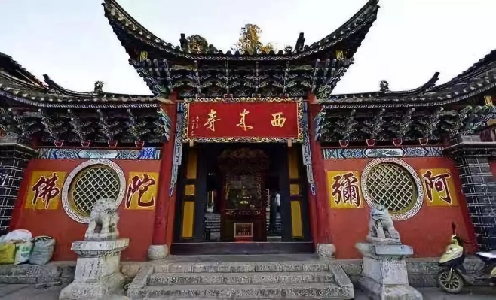
จากนั้นนำท่านชมวัดซีไหล ตั้งอยู่ทางทิศตะวันตกของถนนจงผิง ในเขตฮุ่ยเจ๋อ สร้างขึ้นครั้งแรกในปีที่ 11 แห่งรัชสมัยของจักรพรรดิหย่งเจิ้ง ในราชวงศ์ชิง (ค.ศ. 1733) โดยได้รับทุนสนับสนุนจากแม่ชี ต่อมาได้รับการบูรณะขึ้นใหม่ในสมัยเต้ากวงและกวงซวี่ ในปี พ.ศ. 2527 แม่ชีท่านหนึ่งได้บริจาคเงินเพื่อบูรณะวัดให้กลับสู่สภาพเดิม และได้สร้างประตูใหม่ขึ้น ประตูมีโครงเหล็กยื่นสองชั้น แต่ละชั้นบรรจุเหล้าเต้าหนึ่งขวดและเหล้าเซิงสามขวด ประตูทาสีน้ำมัน มีการเพิ่มแผ่นจารึกและโคลงกลอนลงในลานภายใน และปลูกดอกไม้และต้นไม้แปลกตาไว้ทั่วทั้งบริเวณ เพื่อสร้างบรรยากาศที่สดชื่นและสง่างาม
นำท่านชมวัดสุขนิรันด์ ตั้งอยู่บริเวณกลางถนนเจียงซีในเขตปกครองตนเอง มีพื้นที่ 7,549.92 ตารางเมตร ประกอบด้วยห้อง 44 ห้อง ประกอบด้วยประตูและเวที ห้องโถงหลัก และห้องโถงด้านหลัง จุดเด่นที่สุดของศาลาว่าการเจียงซีคือประตูและเวที กว้าง 16 เมตร สูง 13.6 เมตร เหมาะสำหรับการแสดงงิ้วแบบดั้งเดิมขนาดใหญ่ เวทีมีโครงสร้างหลังคาปั้นหยาแบบผสมผสานคานและคาน โดยมีประตูหน้าและชั้นสองเป็นเวที ชายคาด้านหน้าเป็นสามชั้น ส่วนชายคาด้านหลังเป็นห้าชั้น พร้อมขายึดตกแต่งอย่างหนาแน่นยื่นออกมาด้านล่าง หลังคามีปีกเสริม 42 แฉก รูปทรงโดดเด่นและออกแบบอย่างชาญฉลาด คล้ายกับปีกของเครน
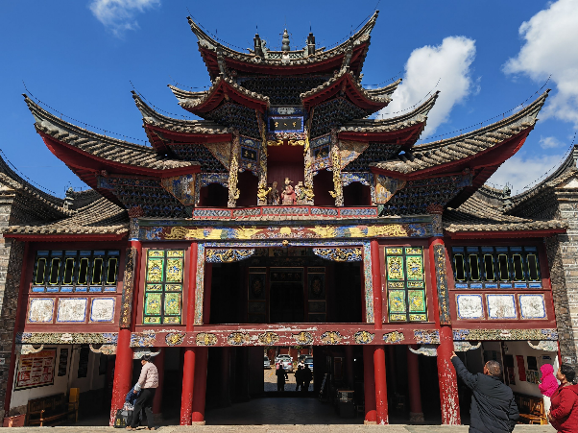
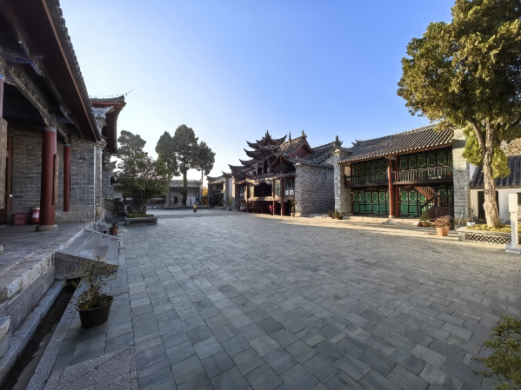

จากนั้นนำท่านสู่ เมืองโบราณฮุ่ยเจ๋อ (Huize Ancient Town หรือ 会泽古城) เป็นหนึ่งในเมืองประวัติศาสตร์และวัฒนธรรมระดับชาติของประเทศจีน ตั้งอยู่ใน อำเภอฮุ่ยเจ๋อ เมืองชวีจิ้ง ทางตะวันออกเฉียงเหนือของมณฑลยูนนาน เมืองโบราณแห่งนี้ถูกสร้างขึ้นอย่างเป็นทางการในปีที่ 9 ของการครองราชย์ของจักรพรรดิหย่งเจิ้งแห่งราชวงศ์ชิง (มีประวัติศาสตร์ยาวนานกว่า 300 ปี) และเป็นที่รู้จักในนาม "เมืองหลวงทองแดงแห่งภาคใต้ของจีน" เนื่องจากความรุ่งเรืองด้านอุตสาหกรรมการขุด ถลุง และการขนส่งทองแดงไปยังปักกิ่งในอดีต ผังเมืองรูปอักษรจีนตัวเมืองถูกออกแบบให้มีผังเป็นรูปสี่เหลี่ยมตัดผ่านด้วยถนนสายหลัก ซึ่งสถาปนิกในอดีตตั้งใจวางผังให้มองดูคล้ายกับตัวอักษรจีนที่แปลว่า "ทุ่งนา"
ให้ท่านได้เลือกซื้อ เครื่องประดับอัญมณีชั้นเยี่ยม ร้านเครื่องดื่ม ร้านอาหารพื้นเมือง และร้านขายของที่ระลึก ฯลฯ
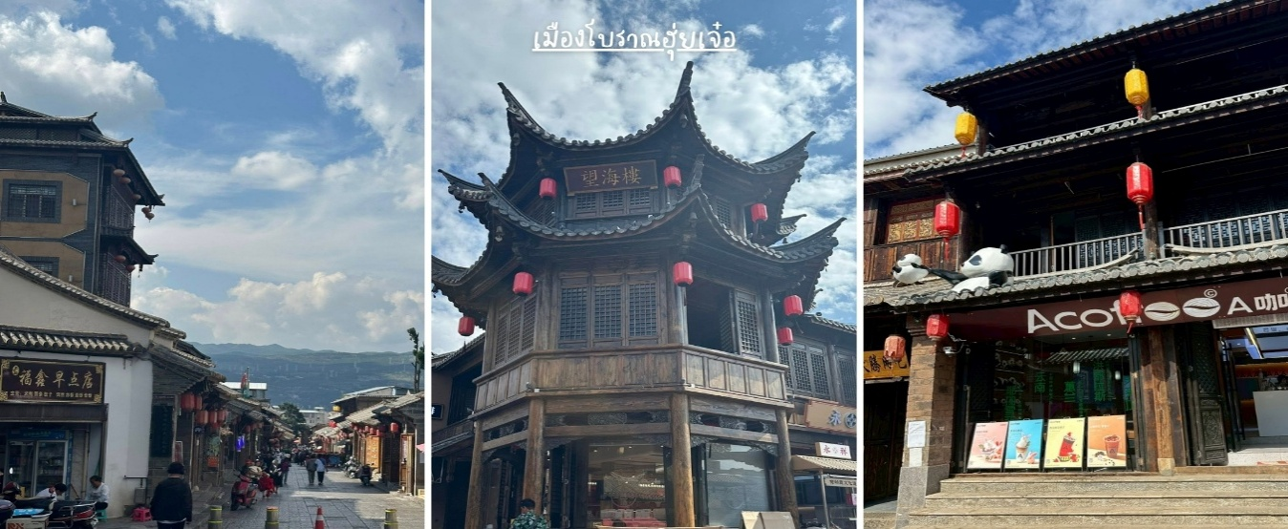

นำท่านเดินทางกลับเมืองคุนหมิง (Kunming) เป็นเมืองหลวงและเมืองที่ใหญ่ที่สุดของมณฑลยูนนาน ในภาคตะวันตกเฉียงใต้ของ เป็นศูนย์กลางทางการเมือง เศรษฐกิจ คมนาคม และวัฒนธรรมของมณฑล รวมทั้งเป็นที่ตั้งศูนย์ราชการของมณฑล คุนหมิงตั้งอยู่บนตอนกลางของที่ราบสูงยูนนาน–กุ้ยโจว สูงประมาณ 1,900 เมตรเหนือระดับน้ำทะเล ตัวเมืองตั้งอยู่ริมฝั่งทะเลสาบเตียนฉือด้านทิศเหนือ เนื่องจากมีอากาศอบอุ่นตลอดทั้งปี จึงถูกขนานนามว่า "นครแห่งฤดูใบไม้ผลิ" (ใช้เวลาในการเดินทางประมาณ 3 ชม.) จากนั้นนำท่านชมสินค้าพื้นเมืองร้านบัวหิมะ

ค่ำ บริการอาหาร ณ ภัตตาคาร
พักที่ LONG WAY HOTE หรือเทียบเท่า 4 ดาวจีน
วันที่สี่ สถานีรถไฟหม่าหยวนมิเตอร์เกจ - เมืองโบราณกวนตู้ – สินค้าพื้นเมืองร้านหยก - ซุ้มประตูม้าทองไก่หยก – ช้อปปิ้งถนนคนเดินถนนหนานผิงเจีย - ร้านPOP MART - คุนหมิง Old Street อิสระอาหารเย็น
เช้า บริการอาหารเช้า ณ ห้องอาหารโรงแรม
นำท่านเดินทางสู่ หม่าหยวนมิเตอร์เกจ (Ma Yuan Meter-Gauge) ทางรถไฟสายเก่าขนาดทางกว้าง 1 เมตร (Meter-Gauge) ที่สร้างขึ้นตั้งแต่สมัยศตวรรษที่ 20 เพื่อเชื่อมต่อจากมณฑลยูนนานไปยังเวียดนาม ในปัจจุบันเป็นสถานที่ท่องเที่ยวเชิงประวัติศาสตร์และไลฟ์สไตล์ในเมืองคุนหมิง ประเทศจีน และเป็นตลาดที่ผสมผสานเอกลักษณ์สีสันคุนหมิงเมื่อศตวรรษก่อนเต็มไปด้วยบรรยากาศย้อนยุคและศิลปะผนังสีเหลืองอย่างมีสไตล์ ให้ท่านได้เลือกซื้อสิ้นค้าและถ่ายภาพเก็บความประทับใจ
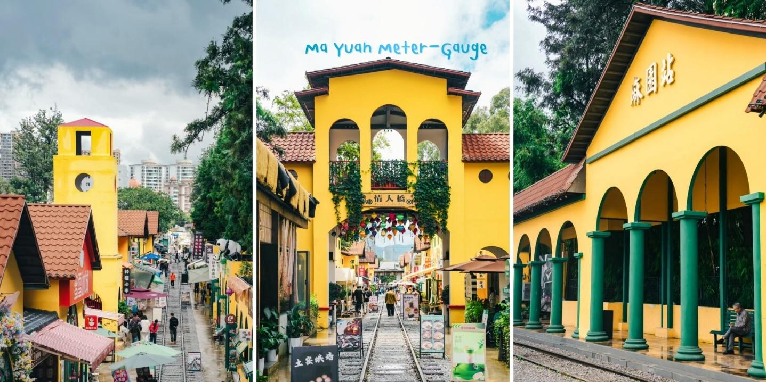

จากนั้นนำท่านสู่ เมืองโบราณกวนตู้ (Guandu Old Town) ในคุนหมิง จากนั้นนำท่านชมสินค้าพื้นเมืองร้านบัวหิมะ
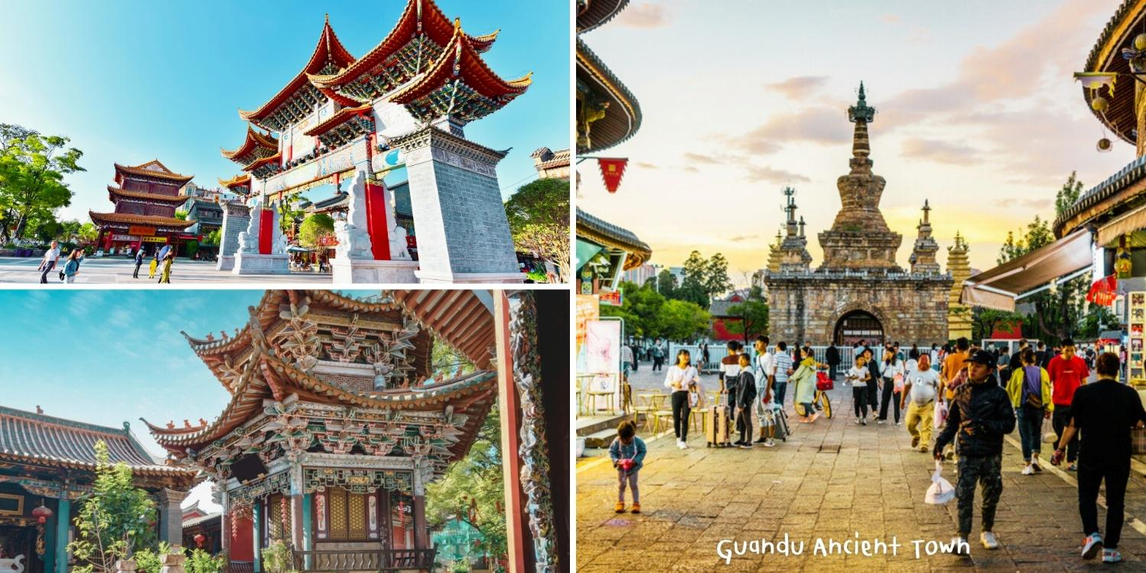
กลางวัน บริการอาหารกลางวัน ณ ภัตตาคาร เมนูพิเศษ...สุกี้เห็ด พร้อมน้ำจิ้มรสเด็ด
จากนั้นนำท่านถ่ายรูปซุ้ม ประตูม้าทองและซุ้มประตูไก่มรกต ซึ่งภาษาจีนเรียกว่าจินหม่าและปี้จีจึงเอาคำย่อ “จินปี้” มาขนานนามถนนว่าจินปี้ลู่ซึ่งก็คือ “ถนน(ม้า)ทอง(ไก่)มรกต”ซุ้มจินหม่าและซุ้มปี้จีเริ่มสร้างขึ้นในรัชวงศ์เต๋อราชวงศ์หมิง ถึงปัจจุบันนี้มีประวัติร่วม 400 ปี ลวดลายซุ้มจินหม่าปี้จีเป็นตราสัญลักษณ์ของนครคุนหมิงมาตลอด ในถนนย่านการค้าแห่งนี้ เป็นแหล่งเสื้อผ้าแบรนด์เนมทั้งของจีนและต่างประเทศ เครื่องประดับอัญมณีชั้นเยี่ยม ร้านเครื่องดื่ม ร้านอาหารพื้นเมือง และร้านขายของที่ระลึก ฯลฯ ให้ท่านได้ถ่ายรูปเก็บความประทับใจ อิสระช้อปปิ้ง ถนนคนเดินหนานผิงเจีย หรือถนนจินปี้ลู่ อยู่ในใจกลางเมืองคุนหมิง พลาดไม่ได้กับสินค้าร้าน POP MART ที่เป็นที่นิยมในประเทศจีนและชาวไทยเป็นอย่างมาก ให้ท่านได้ลุ้นตัวการ์ตูนที่ชื่นชอบตามอัธยาศัย

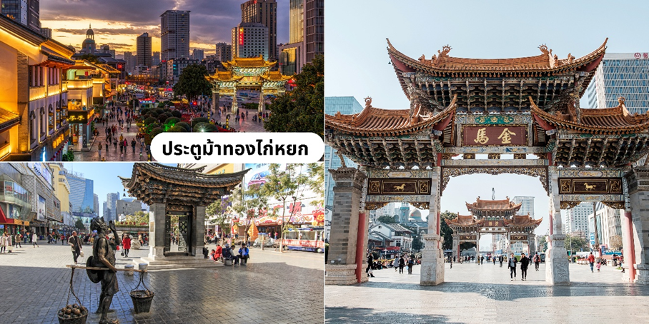

จากนั้นนำท่านช้อปปิ้ง Kunming Old Street เมืองเก่า ที่อยู่ใจกลางเมือง Kunming อาคารไม้สีดำ สีน้ำตาล ผนัง กำแพงอาคารคุมโทนสีเดียวกัน Kunming OldStreet เป็นสถานที่ท่องเที่ยวยอดนิยมที่ผสมผสานเสน่ห์ของสถาปัตยกรรมจีนโบราณเข้ากับบรรยากาศที่คึกคักและทันสมัยได้อย่างลงตัว ลิ้มลองสตรีทฟู้ด: ที่ตลาดจิงซิง (Jingxing Market) ซึ่งตั้งอยู่ในบริเวณใกล้เคียง มีร้านอาหารริมทางราคาไม่แพงมากมายให้เลือกลองชิม ทั้งขนมท้องถิ่นและอาหารขึ้นชื่อ
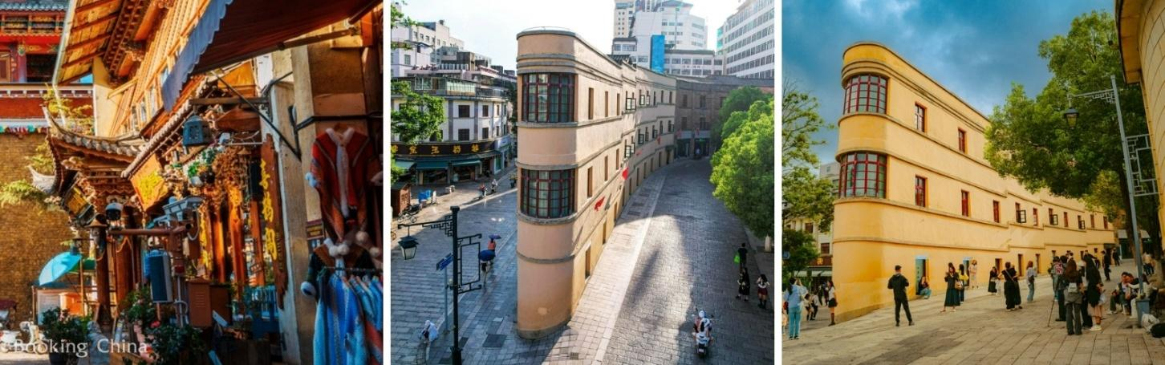

อิสระอาหารค่ำตามอัธยาศัยเพื่อความสะดวกในการช้อปปิ้ง

พักที่ LONG WAY HOTEL หรือเทียบเท่า 4 ดาวจีน

วันที่ห้า อิสระท่องเที่ยวตามอัธยาศัย 1 วัน (ไม่มีไกด์+รถ บริการ)
OPTION : SNOW WORLD SUNAC (สโนว์ เวิลด์ 300 หยวน/ท่าน) มีไกด์+รถ บริการ
OPTION : เขาซีซาน+ประตูมังกร (300 หยวน/ท่าน) มีไกด์+รถ บริการ
เช้า บริการอาหารเช้า ณ ห้องอาหารโรงแรม

อิสระท่องเที่ยวตามอัธยาศัย 1 วัน (ไม่มีไกด์+รถ บริการ)

OPTION TOUR 300 หยวน/ท่าน (10 ท่านขึ้นไป) มีไกด์+รถ บริการ
OPTION 1 : SNOW WORLD SUNAC (รวมค่าเข้า // ไม่รวมอุปกรณ์สกี)
OPTION 2 : เขาซีซาน+ประตูมังกร
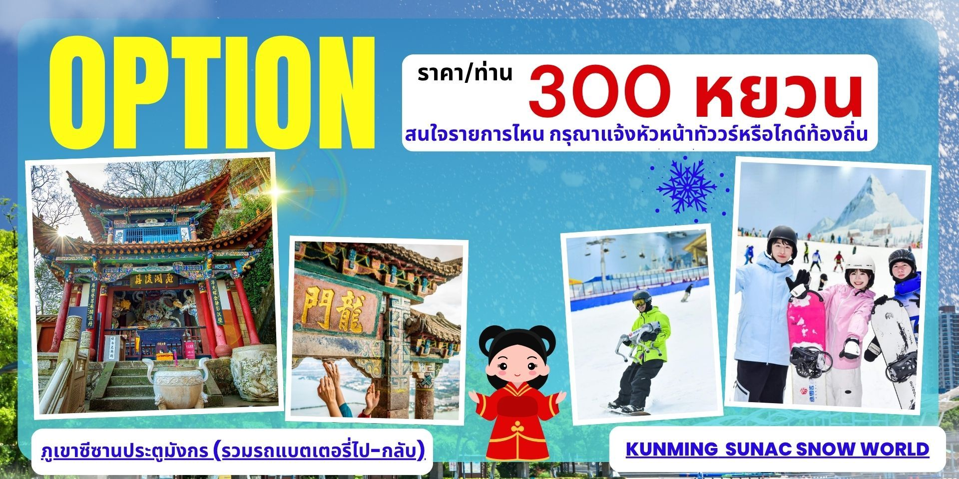
กรุณาสอบถามการจองได้ที่ไกด์ท้องถิ่นหรือหัวหน้าทัวร์ ราคาดังกล่าวสำหรับ 10 ท่านขึ้นไป
พักที่ LONG WAY HOTEL หรือเทียบเท่า 4 ดาวจีน

วันที่หก สินค้าพื้นเมืองร้านผ้าไหม – 1903 Park อิสระอาหารกลางวัน สนามบินคุนหมิงฉางชุ่ย – กรุงเทพฯสุวรรณภูมิ KY8369 (17.20-18.50)
เช้า บริการอาหารเช้า ณ ห้องอาหารโรงแรม
นำท่านชมสินค้าพื้นเมืองร้านผ้าไหม
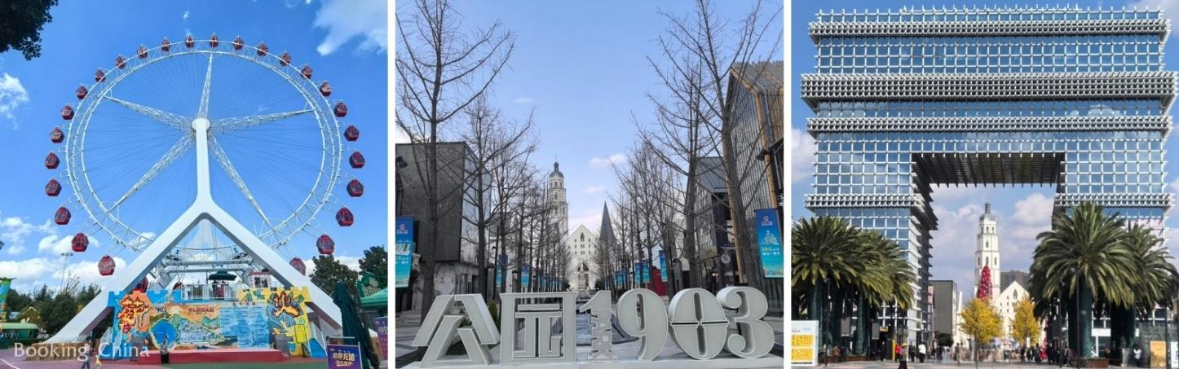
นำท่านสู่ Park 1903 ในคุนหมิง คือแลนด์มาร์คไลฟ์สไตล์แบบผสมผสาน (Integrated Park Mall) ที่จำลองบรรยากาศเมืองสไตล์ฝรั่งเศสและยุโรปมาไว้ใจกลางเมือง พื้นที่นี้โดดเด่นด้วยสถาปัตยกรรมที่สวยงามและเป็นหนึ่งในจุดเช็คอินยอดนิยมที่สุดสำหรับการถ่ายรูปและพักผ่อน โบสถ์สีขาวสไตล์ยุโรปและจัตุรัสที่มีน้ำพุวินเทจ เป็นจุดถ่ายรูปยอดฮิตที่ดูคล้ายยุโรปจริงๆ รวบรวมร้านค้าแบรนด์เนม เช่น Gingko Outlets, ร้าน POP MART สาขาใหญ่ รวมถึงคาเฟ่และร้านอาหารชื่อดัง จากนั้นนำชมสินค้าร้านหยก

อิสระอาหารกลางวันตามอัธยาศัยเพื่อความสะดวกในการช้อปปิ้ง

สมควรแก่เวลานำท่านเดินทางสู่สนามบินคุนหมิงฉางชุ่ย เพื่อทำการเช็คอิน และโหลดสัมภาระ
17.20 น. ออกเดินทางกลับโดยเที่ยวบิน KY8369
18.50 น. ถึงกรุงเทพฯสุวรรณภูมิโดยสวัสดิภาพ และประทับใจ

